你是一位专业的股票研究员，同时兼具很强的...
【结论】 华盛锂电近期大涨的核心驱动在于：一是电解液添加剂VC/FEC进入价格上行与供需紧平衡阶段，叠加公司明确的扩产与工艺优化路线（湖北云梦6万吨VC项目一期3万吨、CEC中间体已试产、LiDFOB/MMDS/LiTFSI等新产品线推进），市场对其2026年前后的业绩弹性预期显著抬升；二是固态电池产业链催化密集，公司已与蜂巢能源达成硫化物固态电解质战略合作并启动2吨/年硫化锂中试验证，获得“固态材料卡位”预期；三是多家机构密集调研与多日严重异常波动公告叠加，资金关注度与交易热度形成正反馈。这些因素与当下“材料涨价（六氟/添加剂）”与“固态电池”两大市场主线高度契合，共同推动股价快速上行。 （该信息发布日期为20251111）（该信息发布日期为20251110）（该信息发布日期为20251112）（该信息发布日期为20251026）（该信息发布日期为20251019）（该信息发布日期为20251111）（该信息发布日期为20251111）（该信息发布日期为20251114）（该信息发布日期为无）
1. 基本信息（公司、行业、主营、同类公司、创始人/高管）
- 公司名称与基本资料：江苏华盛锂电材料股份有限公司；简称：华盛锂电；英文：Jiangsu HSC New Energy Materials Co., LTD.（HSC）；法定代表人：沈锦良；注册地址/办公地址：江苏扬子江国际化学工业园德盛路1号；公司网址：http://www.sinohsc.com/。（该信息发布日期为20250828）
- 行业与主营业务：公司专注于锂离子电池电解液添加剂（VC、FEC等）的研发、生产与销售，并布局固态电池材料（硫化锂/硫化物电解质）、**负极材料（石墨/硅碳）**等新方向。（该信息发布日期为20251022）（该信息发布日期为20251112）
- 同类/竞品公司（电解液添加剂）：山东亘元、瀚康化工、苏州华一、浙江天硕、荣成青木等（不同来源口径）。（该信息发布日期为20251112）（该信息发布日期为20250823）
- 创始人简介：公开材料未披露“创始人”详细简介信息，不清楚。当前董事长/法定代表人为沈锦良。（该信息发布日期为20250828）
2. 近期已公开的业务进展（含财务、产能、项目、交易波动）
- 经营与财务进展：2025年前三季度实现营业收入53855.53万元（+62.29%）；归母净利润亏损10297.45万元；扣非归母净利润亏损11635.73万元。单三季度：收入1.89亿元，归母净利润**-3023.56万元**。（该信息发布日期为20251110）（该信息发布日期为20251112）（该信息发布日期为无）（该信息发布日期为无） 公司三季报披露完成（标题披露），对应时点：2025年第三季度报告。（该信息发布日期为20251027）
历史收入与利润趋势参考图（至2025Q1）： 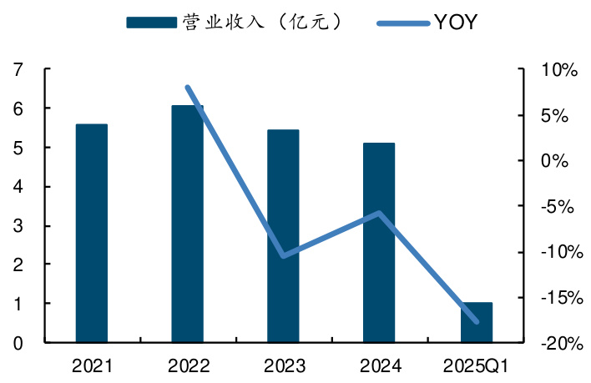 （该信息发布日期为20250819） 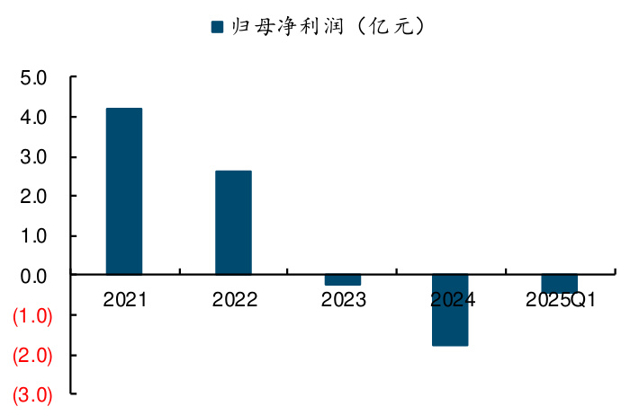 （该信息发布日期为20250819）
- 价格与行业景气变动（对标主业）：多份机构观点显示，VC报价已由4–5万元/吨上行至6万元/吨、出现7万元/吨订单，预计至11月底可见8万元/吨，部分企业喊出10万元/吨；2025年VC行业有效供给7.7–7.8万吨、需求10–11万吨，供需偏紧；2026年供需或仍紧平衡。（该信息发布日期为20251111） 公司口径也提示价格存在不确定性，采取随行就市定价。（该信息发布日期为20251110）（该信息发布日期为20251110）
- 产能与项目投产进展：公司披露目前VC、FEC合计年产能1.4万吨（募投三期建成后），并推进湖北云梦6万吨VC项目（一期3万吨），子公司祥和新能源CEC（氯代碳酸乙烯酯）一期已试产，为VC提供中间体保障。（该信息发布日期为20251110）（该信息发布日期为20251112）（该信息发布日期为20251110） 同时，公司“新建年产500吨LiDFOB、2000吨MMDS项目”与“年产20万吨低能耗高性能负极材料（一期5万吨）”已进入试生产和客户评价阶段；“年产3000吨LiTFSI项目”在建推进。（该信息发布日期为20251112）
- 固态电池材料进展：公司建成年产2吨高纯硫化锂中试线，正与下游进行技术验证，尚未产业化与形成收入；并宣布与蜂巢能源签署硫化物固态电解质材料战略合作，目标推动硫化物电解质降本与产业化落地。（该信息发布日期为20251110）（该信息发布日期为20251026）（该信息发布日期为20251019）（该信息发布日期为20251026）（该信息发布日期为20251026）（该信息发布日期为20251026）（该信息发布日期为20251018）
- 异常波动与投资者关系：11月7日、11日、14日先后发布**（严重）异常波动公告**；多家机构于11月7日对公司进行集中调研（中信、华商、太平、华创等），公司同步披露多项项目进展与定价策略。（该信息发布日期为20251107）（该信息发布日期为20251111）（该信息发布日期为20251114）（该信息发布日期为20251111） 股价阶段表现：10/31至11/13期间多次单日涨幅≥20%，收盘价由65.04元上行至120元。（该信息发布日期为无）（该信息发布日期为无）
- 再融资与回购/股东减持：公司披露目前暂无再融资规划；10/10与11/05分别披露回购股份进展公告；11/04发布股东减持计划公告、11/08发布减持结果公告（细节以公告为准）。（该信息发布日期为20251110）（该信息发布日期为20251010）（该信息发布日期为20251105）（该信息发布日期为20251104）（该信息发布日期为20251108）
3. 正在筹备/刚推进、具备增量潜力的业务
- VC扩产链条与成本优化：
- 湖北云梦6万吨VC项目（一期3万吨），与上游CEC中间体一期已试产形成配套，官方表述将采用先进工艺与设备方案、缩短流程、提升纯化效率，实现产率/收率提升与成本下降，增强竞争力。（该信息发布日期为20251110）（该信息发布日期为20251112）
- 新型添加剂与锂盐项目：
- “年产500吨LiDFOB、2000吨MMDS”项目已进入试生产+客户评价阶段；“年产3000吨LiTFSI”项目在建推进，有望丰富产品结构、对接半固态/高电压体系需求。（该信息发布日期为20251112）
- 固态材料平台：
- 2吨/年硫化锂中试线用于客户验证；与蜂巢能源联动推进硫化物固态电解质降本（行业口径：目标由“>1000万元/吨”显著下调），打开全固态材料产业化预期通道。（该信息发布日期为20251110）（该信息发布日期为20251026）（该信息发布日期为20251026）
- 负极材料平台：
- 年产20万吨低能耗高性能负极材料项目（一期5万吨）进入试生产与客户评价阶段，并同步搭建1000吨硅碳负极产线与25吨单壁导电浆料，形成“添加剂+负极+导电剂”多点布局雏形。（该信息发布日期为20251112）
- 危废焚烧与资源化中心：
- 年处理144,000吨固液气综合危废焚烧处置&资源化循环利用中心在建，有望为化工园区与公司自身生产配套提供环保处理增量。（该信息发布日期为20251112）
小结：上述项目多数处于“试产/客户验证/在建推进”阶段，对应的是2026年前后集中释放的中短期业绩弹性预期而非已实现收入。
4. 新订单与在手需求
- 公司披露“产能利用率一直保持在较高水平”，与电解液头部厂商“建立良好合作关系，对公司产品具有持续稳定的需求”；但未披露具体新订单/金额/客户名称，因此具体订单信息不清楚。（该信息发布日期为20251110）
5. 外部新闻/公众号/论坛提到的潜在业务与市场预期（非公司口径）
- 材料涨价主题延续：多家卖方观点强调六氟磷酸锂与VC等添加剂处于供需逆转/涨价通道，预计VC价格在短期到年底继续上行、行业紧平衡延续至明年；并将华盛锂电列为“添加剂主推/重点关注标的”。上述观点是外部机构判断，并非公司业绩指引。（该信息发布日期为20251029）（该信息发布日期为20251106）（该信息发布日期为20251109）（该信息发布日期为20251110）（该信息发布日期为20251111）
- 业绩弹性测算（外部观点）：有券商与市场评论预测在不同VC/FEC价格情景下公司2026年净利润或达个位数至十亿元级区间，但均为第三方测算，需谨慎对待。（该信息发布日期为20251109）（该信息发布日期为20251109）（该信息发布日期为20251109）
- 固态电池政策与产业催化：行业周报提及11–12月为固态板块值得重视时间窗；部分“中期审查/走访评估”等事件驱动可能作为短期催化，提升固态链热度。该类信息为行业层面，非公司公告。（该信息发布日期为20251026）
6. 业务进展与市场热点的映射：本轮股价上行的可能成因
- 添加剂涨价与供需修复主线
- 行业多来源显示VC价格抬升、供需偏紧，公司披露采取“随行就市”定价与扩产/降本方案；市场往往将“涨价周期 + 产能落地 + 工艺优化”的组合视为最强业绩弹性来源，对应估值与股价的β抬升。（该信息发布日期为20251111）（该信息发布日期为20251110）（该信息发布日期为20251110）
- 固态电池催化主线
- 公司与蜂巢能源的硫化物固态电解质战略合作以及2吨/年高纯硫化锂中试启动验证，使其获得“固态材料卡位”的α预期，叠加行业对固态材料降本与中试线加速的关注，带来主题溢价。（该信息发布日期为20251026）（该信息发布日期为20251110）
- 机构关注与交易热度
- 多家机构密集调研，公司连续发布异常/严重异常波动公告，叠加二级市场多日大幅上涨，资金面与情绪面正反馈显著。（该信息发布日期为20251111）（该信息发布日期为20251111）（该信息发布日期为20251114）（该信息发布日期为无）
- 其他边际因素
- 公司披露暂无再融资与持续推进股份回购，一定程度上减轻了“供给端压力/股权风险偏好”顾虑，边际利好估值与资金风险偏好。（该信息发布日期为20251110）（该信息发布日期为20251105）（该信息发布日期为20251010）
归纳：本轮股价上行与公司“添加剂涨价周期中的量本并举”“固态电池链条的卡位预期”“机构密集调研带来的资金热度”三因素协同相关，且与当下市场“材料涨价/固态电池”两大投资主线高度一致。
7. 风险与与市场不同的观点（审慎提示）
- 当前盈利基底仍偏弱：2025年前三季度公司仍亏损，单三季度归母净利润为-3023.56万元；部分三方统计显示公司三季度毛利率为-2.31%（第三方口径，需以公司正式报表为准）。若涨价与扩产兑现不及预期，短期业绩修复或不及市场乐观预期。（该信息发布日期为20251110）（该信息发布日期为无）（该信息发布日期为20251111）
- 价格与供给的不确定性：公司亦提示添加剂价格“受市场因素及其他不可预测因素影响较大，存在不确定性”；同时行业新增产能节奏、开工提升与技术替代，均可能影响价格曲线与利润弹性。（该信息发布日期为20251110）（该信息发布日期为20251110）
- 项目进度与客户验证风险：多项新业务仍处于“试产/客户评价”阶段，距离规模化量产与盈利贡献仍需时间与客户认证，投资节奏需结合进度节点审慎评估。（该信息发布日期为20251112）
- 股东减持与交易波动：短期内公司披露过股东减持计划与结果公告，且近期股价波动加大，应关注潜在的交易风险与波动放大效应。（该信息发布日期为20251104）（该信息发布日期为20251108）（该信息发布日期为20251114）
8. 关键信息要点表（摘要）
模块 | 关键信息 | 状态/数据 | 可能影响 | 依据
主营与定位 | 电解液添加剂（VC/FEC），布局固态材料与负极 | 年产能合计1.4万吨；多项目在试产/在建 | 业绩弹性与产品矩阵扩张 | （20251110）（20251112）
价格/供需 | VC价格抬升、行业紧平衡 | 已见6–7万/吨，机构称有望8–10万/吨 | 利润改善预期上修 | （20251111）
扩产与降本 | 湖北云梦6万吨VC（一期3万吨）；CEC中间体一期试产 | 短流程/纯化效率提升 | 成本下降、份额提升 | （20251110）（20251112）
新品线 | LiDFOB 500吨、MMDS 2000吨；LiTFSI 3000吨 | 试生产+客户评价/在建 | 增厚产品组合与议价 | （20251112）
固态材料 | 2吨/年硫化锂中试；与蜂巢能源战略合作 | 客户验证/降本协同 | 固态卡位预期 | （20251110）（20251026）
负极平台 | 20万吨负极（一期5万吨）试产+客户评价 | 与硅碳/导电剂联动 | 第二增长曲线 | （20251112）
投资者互动 | 机构密集调研；异常波动公告 | 交易与情绪升温 | 资金面正反馈 | （20251111）（20251114）
风险 | 盈利基底弱/价格波动/项目验证 | 三季仍亏；价格不确定 | 兑现节奏不及预期 | （20251110）（20251110）
【可能延伸的思考维度】
- 针对VC与FEC两条产线，请分情景测算2026年在不同价格/产销量与成本曲线下的利润区间，并与扩产完全达产/部分达产对比（给出关键敏感参数表）。
- 梳理公司在固态材料（硫化锂/硫化物电解质）从中试到产业化的关键里程碑、设备与良率约束，列出与蜂巢能源协同降本的技术与供应链路径图。
- 按季度跟踪“VC行业有效供给、需求与价格”与“公司扩产与认证进度”，建立领先指标看板，辅助交易节奏与仓位管理。

